Komenský a my 2026/2027, 25. ročník
Téma kategorie B
Jak by J. A. Komenský hodnotil současnou školu?
Je to takřka 400 let, kdy se J. A. Komenský rozhodl pracovat na svém velkém didaktickém díle Velké didaktice, které dal podtitul vyličující všeobecné umění, jak naučiti všecky všemu. Toto dílo začal psát v roce 1627, dokončil jev roce 1635, ale na své vydání muselo dílo počkat dalších takřka dvacet let až do roku 1657, kdy vyšlo v Amsterodamu spolu s dalšími díly pod názvem Opera Didactica Omnia.
Ve své Velké didaktice se J. A. Komenský snažil sepsat spolehlivý způsob, jak zřizovat ve všech městech a vesnicích školy, do kterým by mohli docházet jak chlapci, tak dívky, všechny děti bez výjimky. Jak zajistit, aby se děti ve školách vzdělávali ve vědách, byly uhlazovány v mravech, (tomu můžeme rozumět jako výchova společenská a výchova k důležitým hodnotám). Protože J. A. Komenský byl člověk hluboce věřící, dbal také ve svém díle na výchovu ke zbožnosti. Cílem bylo, aby dítě od ranného dětství až po dospívání bylo vedeno ke všemu, co je potřebné nejen pro jeho současný život ale i pro budoucnost. Vše se mělo dít STRUČNĚ, PŘÍJEMNĚ A DŮKLADNĚ.
Jaký postup pro výuku všech a všemu určil? ZÁKLADY, tedy informace či spíše znalosti by dle něj měly být čerpány ze samotné povahy věci, tedy zkoumáním smysly. PRAVDA se ukazují na souběžných příkladech z mechanických umění, tomu můžeme rozumět tak, že experiment a důkaz nám potvrdí, zda je naše zkoumání správné. Důležitý je i správný POSTUP, který by měl být rozpracován na každý rok, měsíc, den i hodinu výuky. To vše by ale učiteli nestačilo, kdyby neznal CESTU, jak výuku dovést ke šťastnému konci.
Pojďme se blíže podívat, jaké zásady náš Učitel národů prosazoval při hledání snadné cesty při vyučování:
kap. XVII. Zásady snadnosti při vyučování:
Bude pak zjevno, půjdeme-li ve šlépějích přírody, že vyučování mládeže půjde snadno, jestliže:
- začne záhy před zkažením mysli,
- bude se diti s náležitou přípravou,
- bude se postupovali od všeobecného ke zvláštnímu
- a od snadnějšího k nesnadnějšímu,
- nikdo nebude přetěžován přílišnosti učiva,
- všude se bude postupovali pomalu,
- žák nebude nucen k ničemu, leč čeho by sám žádal, podle věku a methody,
- všecko se bude podávali názorem,
- k okamžitému využití
- a všecko stále podle jedné a téže methody.
Tak pravím, se stane, že všecko bude se vlévati pomalu a příjemně.

Vy máte nyní za sebou již několik let školní docházky, možná jste svou dráhu vzdělávání započali už v mateřské školce, jistě jste již absolvovali pět a více let základní školy, a ještě nějaký ten rok vás čeká. Dokázali byste se vrátit zpět a zamyslet se, zda současná škola, která se často a ráda ke Komenského odkazu vztahuje, také Komenského zásady naplňuje? Jak si myslíte, že by se současná škola J. A. Komenskému líbila? A vůbec, připadají vám jeho zásady snadnosti při vyučování smysluplné? Nebo byste měli nějaké návrhy, jak jeho zásady vylepšit?
Nyní jste v pozici žáka, ale je pravděpodobné, že mnoho z vás se stane v budoucnu rodičem a o výchově bude přemýšlet už jako vychovatel. Je dokonce možné, že někteří z vás se rozhodnou následovat cestu J. A. Komenského, a vydají se na dráhu pedagogickou. Myslíte si, že čtyři sta let staré zásady jsou dodnes platné, nebo se v dnešním světě už nedají použít?

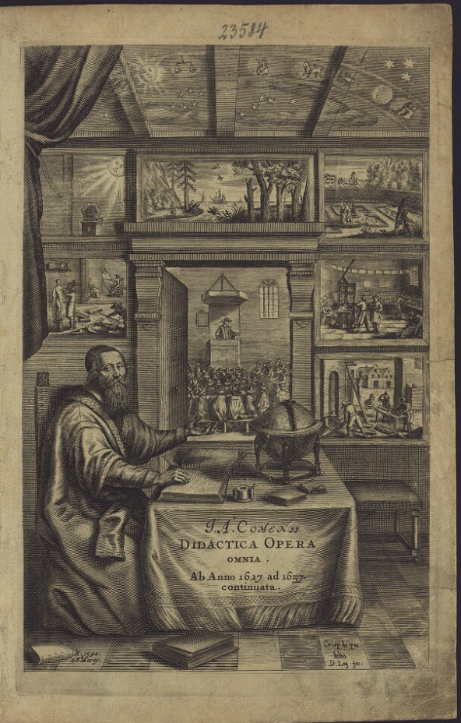
Vyobrazení z prvního vydání Opera Didactica Omnia z roku 1657

- Zde si můžete prohlédnout a přečíst Didaktiku velkou v českém jazyce:
KOMENSKÝ, Jan Amos. Didaktika velká. Praha: Dědictví Komenského, 1930, s. [1a]. Dostupné také z: https://ndk.cz/uuid/uuid:2a81b0e0-5302-11e4-8b11-005056827e51
Dostupné z: https://ndk.cz/uuid/uuid:2a81b0e0-5302-11e4-8b11-005056827e51
- Zde si můžete prohlédnout první vydání Didaktiky v latinském jazyce:
KOMENSKÝ, Jan Amos. Opera Didactica Omnia: Variis hucusque occasionibus scripta, diversisque locis edita: nunc autem non tantum in unum, ut simul sint, collecta, sed & ultimô conatu in Systema unum mechanicè constructum, redacta [Didacticorum Operum Pars Prima. Ea continens, qvae de sanctiore Iuventutis Educatione, melioreqve Scholarum statu, ab Anno 1627 usqve ad 1642 scripta fuere: cum breviter memoratis Occasionibus qvibus eô fuit ventum, subseqvutisqve Eruditorum censuris. Qvorum syllabum seqvens ostendet pagina]. Amsterdami: Impensis D. Laurentii de Geer, 1657, s. [1].
Dostupné z: https://ceskadigitalniknihovna.cz/uuid/uuid:1e7c0627-f706-4e3b-a8da-8e347a7f37fb

